 | MLS ΠΛΗΡΟΦΟΡΙΚΗ Α.Ε.  17^{ΗΣ} Νοεμβρίου 79, 543 52 Θεσσαλονίκη  τηλ. 2310 929090, φαξ: 2310 937222  e-mail: mail@mls.gr, website: www.mls.gr

ΔΕΛΤΙΟ ΤΥΠΟΥ

MLS ΠΛΗΡΟΦΟΡΙΚΗ: ΝΕΑ ΕΠΑΝΑΣΤΑΤΙΚΗ ΕΚΔΟΣΗ ΤΗΣ ΑΥΤΟΜΑΤΗΣ ΜΕΤΑΦΡΑΣΗΣ
& ΠΑΚΕΤΟ ΑΝΑΒΑΘΜΙΣΗΣ

Μεταφράστε με ακόμη μεγαλύτερη πιστότητα και ευκολία στη στιγμή!

Η αυτόματη μετάφραση SYSTRAN, η εφαρμογή που δεκάδες χιλιάδες ιδιώτες αλλά και επαγγελματίες χρήστες εμπιστεύτηκαν για τις μεταφραστικές τους ανάγκες, τώρα κυκλοφορεί σε νέα ανανεωμένη έκδοση, την έκδοση Gold, με νέες εντυπωσιακές δυνατότητες που προσφέρουν ακόμη μεγαλύτερη πιστότητα στη μετάφραση, λειτουργικότητα αλλά και ευκολία στη χρήση.

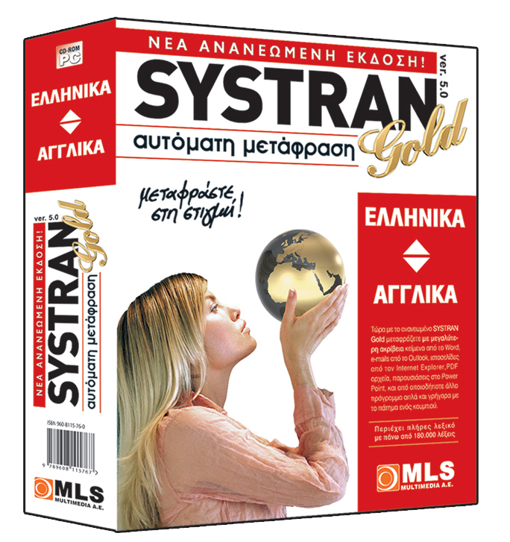
Η έκδοση SYSTRAN Gold ver.5.0 ενσωματώνει μία σειρά από νέες εντυπωσιακές λειτουργίες που βελτιώνουν την ποιότητα της μετάφρασης, αυξάνουν την ταχύτητα αλλά και επεκτείνουν τη χρήση του σε περισσότερες εφαρμογές. Έτσι, είναι πλέον δυνατή η μετάφραση κειμένου 20 σελίδων με το πάτημα ενός κουμπιού αντί των 2 σελίδων της προηγούμενης έκδοσης, μπορούν να μεταφραστούν έγγραφα σε μορφή PDF και παρουσιάσεις από το Power Point πέραν των κειμένων από το MS Word και των e-mail του Outlook, ο χρήστης μπορεί να δημιουργήσει το προσωπικό του λεξικό και να το προσθέσει στο νέο, ενημερωμένο πολυθεματικό λεξικό της εφαρμογής που ήδη περιέχει πάνω από 180.000 όρους και εκφράσεις και τέλος μεταφράζοντας μία ιστοσελίδα στο internet μεταφράζονται αυτόματα πλέον και όλες οι διασυνδεδεμένες ιστοσελίδες!

Η νέα, ανανεωμένη έκδοση SYSTRAN Gold της MLS βασίζεται στην επαναστατική τεχνολογία αυτόματης μετάφρασης SYSTRAN, την οποία έχουν επιλέξει για την ποιότητα και την αξιοπιστία της πολλές από τις μεγαλύτερες εταιρίες και οργανισμούς σε παγκόσμια κλίμακα. Η Ευρωπαϊκή Ένωση, η NASA και η Altavista χρησιμοποιούν ήδη την τεχνολογία SYSTRAN για να αυτοματοποιήσουν τη μεταφραστική διαδικασία σε διάφορες ξένες γλώσσες.

Παράλληλα το SYSTRAN Gold ver. 5.0 διατηρεί και βελτιώνει όλα εκείνα τα χαρακτηριστικά που το κατέστησαν ιδιαίτερα δημοφιλές σε ιδιώτες και επαγγελματίες προσφέροντας ακρίβεια στη μετάφραση χάρη στον «ευφυή» μηχανισμό γλωσσικής ανάλυσης που ενσωματώνει, φιλικότητα στη χρήση χάρη στην απλή και ευέλικτη λειτουργία της, ταχύτητα στη μετάφραση με δυνατότητα μετάφρασης 3 εκατομμυρίων λέξεων την ώρα, λεξιλογική κάλυψη χάρη στο ανανεωμένο λεξικό που ενσωματώνει και βέβαια την τεχνολογική ωριμότητα που εγγυώνται τα τριάντα πέντε συναπτά έτη συνεχούς βελτίωσης της τεχνολογίας.

Η λιανική τιμή πώλησης του SYSTRAN Gold της MLS ανέρχεται στα 89 Ευρώ, συμπεριλαμβανομένου του ΦΠΑ. Παράλληλα κυκλοφορεί πακέτο αναβάθμισης για τους υφιστάμενους χρήστες του SYSTRAN στην τιμή των 35 Ευρώ συμπεριλαμβανομένου του ΦΠΑ. Το SYSTRAN Gold είναι διαθέσιμο από όλες τις μεγάλες αλυσίδες προϊόντων υψηλής τεχνολογίας, εξειδικευμένα βιβλιοπωλεία, hypemarkets, καταστήματα ηλεκτρικών ειδών και καταστήματα πώλησης Η/Υ.

Τέλος, η MLS Πληροφορική, συνεπής στο ραντεβού της με το καταναλωτικό κοινό αλλά και τους συνεργάτες της, συμμετέχει στη 19^{η} Infosystem, περίπτερο 13 stand 28, όπου θα παρουσιάσει το SYSTRAN Gold ver. 5.0 αλλά και όλα τα προϊόντα και υπηρεσίες της.

